软件工程第一次大作业----mini-chatroom

18软件学院：孙一佳

# **1项目分解**

我们的目的是：实现一个局域网内的多人mini聊天室。最终提交的产品：可运行的局域网内的多人聊天室平台。

首先将整个项目通过WBS模型进行详细分解，如图1.1所示。

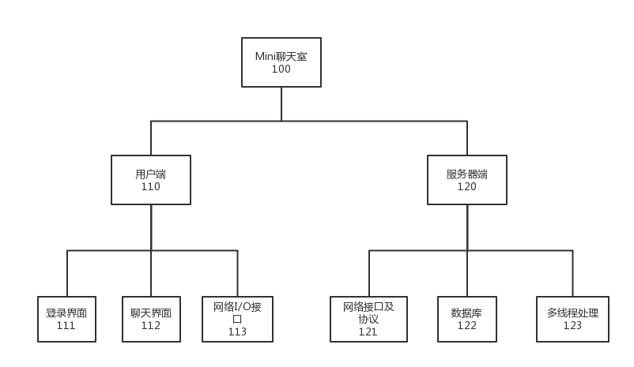

图1.1 WBS图

同时将图上的每一项进行细致的表述，详见下表1.1。

表1.1 项目工作分解结构表

|  |  |  |  |
| --- | --- | --- | --- |
| 项目名称：Mini聊天室 | | 项目负责人：孙一佳 | |
| 单位名称：中科大软件学院 | | 制表日期：2018.10.9 | |
| 工作分解结构 | | | |
| 任务编码 | 任务名称 | 主要活动表述 | 负责人 |
| 100 | Mini聊天室 | 项目名称 | 孙一佳 |
| 110 | 用户端 | 用户使用的终端 | 孙一佳 |
| 120 | 服务器端 | 数据存储与处理端 | 孙一佳 |
| 111 | 登录界面 | 用户登录 | 孙一佳 |
| 112 | 聊天界面 | 用户聊天 | 孙一佳 |
| 113 | 网络I/O接口 | 用户输入消息与接受处理后消息的接口 | 孙一佳 |
| 121 | 网络接口及协议 | 服务器端的消息接口，与消息传输协议 | 孙一佳 |
| 122 | 数据库 | 存储数据的载体 | 孙一佳 |
| 123 | 多线程处理 | 消息处理机制 | 孙一佳 |

# **2规模估算**

项目启动之前，进行了可行性研究与需求分析，同时将项目分解成每一个小的功能项，这有助于前期对项目规模的估算。同时项目估算的准确性也决定了我们对进度安排的合理性，风险管理的可靠性。

由于LOC估算法依赖于编程语言，并且对形势的变化不具有良好的弹性，下面将以FP估算法，对我们的mini聊天室进行规模的估算。

首先我们要定义数据项内容和结构，详见下表2.1.

表2.1 数据项

|  |  |  |
| --- | --- | --- |
| 用户 | 用户ID | 系统分配 |
| 用户名 | 用户可更改 |
| 用户IP地址 | 网络分配 |
| 消息 | 消息ID | 系统分配 |
| 消息的用户ID | 系统匹配 |
| 消息发送时间 | 系统分配 |
| 消息的内容 | 用户可更改 |

由上面的数据项分别对ILF，EIF，EI，EQ，EO的FP个数估计，详见下表2.2，2.3，2.4，2.5。其中**EIF外部接口文件无，因为只有一个系统。**

表2.2 ILF

|  |  |  |  |  |
| --- | --- | --- | --- | --- |
| **ILF内部逻辑文件** | **RET记录项类型个数** | **DET数据项个数** | **复杂度** | **未调整的FP个数** |
| 用户 | 用户基本信息 | 3 | 低 | 7 |
| 消息 | 消息基本信息 | 4 | 低 | 7 |

表2.3 EI

|  |  |  |  |  |
| --- | --- | --- | --- | --- |
| **EI外部输入** | **FTR应用文件类型** | **DET个数** | **复杂度** | **未调整的FP个数** |
| 添加用户 | 用户 | 用户名，用户无权操作，1个 | 低 | 3 |
| 修改用户 | 用户 | 用户名，1个 | 低 | 3 |
| 添加消息（发送） | 消息 | 消息内容，其他都是系统分配，用户无权输入，1个 | 低 | 3 |

表2.4 EQ

|  |  |  |  |  |
| --- | --- | --- | --- | --- |
| **EQ外部查询** | **FTR应用文件类型** | **DET个数** | **复杂度** | **未调整的FP个数** |
| 查询用户 | 用户 | 用户ID，用户名，IP地址，共3个 | 低 | 3 |
| 查询消息（显示） | 消息 | 消息ID，消息用户ID，消息发送时间，消息内容，共4个 | 低 | 3 |

表2.5 EO

|  |  |  |  |  |
| --- | --- | --- | --- | --- |
| **EO外部输出** | **FTR应用文件类型** | **DET个数** | **复杂度** | **未调整的FP个数** |
| 整理消息（服务器输出） | 消息 | 消息ID，消息用户ID，消息发送时间，消息内容，共4个 | 低 | 4 |

接下来通过系统特性调整，对FP进行调节，如下表2.6.

表2.6 系统特性调整

|  |  |  |
| --- | --- | --- |
| **序号** | **模块名称** | **最终结果** |
|  | **系统需要可靠的备份和恢复吗？** | 2 |
|  | **需要数据通信吗？** | 5 |
|  | **有分布处理的功能吗？** | 0 |
|  | **性能是否关键？** | 2 |
|  | **系统是否在一个已有的、使用的操作系统环境中运行？** | 3 |
|  | **系统需要联机数据项吗？** | 0 |
|  | **联机数据项是否需要在多屏幕或多操作之间切换已完成输入？** | 0 |
|  | **需要联机更新主文件吗？** | 0 |
|  | **输入、输出、文件或查询很复杂吗？** | 0 |
|  | **内部处理复杂吗？** | 0 |
|  | **代码需要设计成可复用吗？** | 0 |
|  | **设计中需要包括转换及安装吗？** | 0 |
|  | **系统的设计支持不同组织的多次安装吗？** | 1 |
|  | **应用的设计方便用户修改和使用吗？** | 5 |
| **合计：** |  | 18 |

综上，我们可以得到我们的FP估算的最终结果，由 $$FP=CT*\left[0.65+0.01*\sum{F_{i}}\right]$$

可知： $$FP=33*\left(0.65+0.01*18\right)=27.39$$

## **3进度管理计划**

为确保项目如期完成，预先制定好进度管理计划是必不可少的。在进度管理计划中，合理安排好每个任务的时间跨度，既可以如期完成任务，也能高效地利用好时间。接下来通过甘特图和里程碑图来详细展示每一个环节的进度管理计划。甘特图如图3.1，里程碑图3.2.

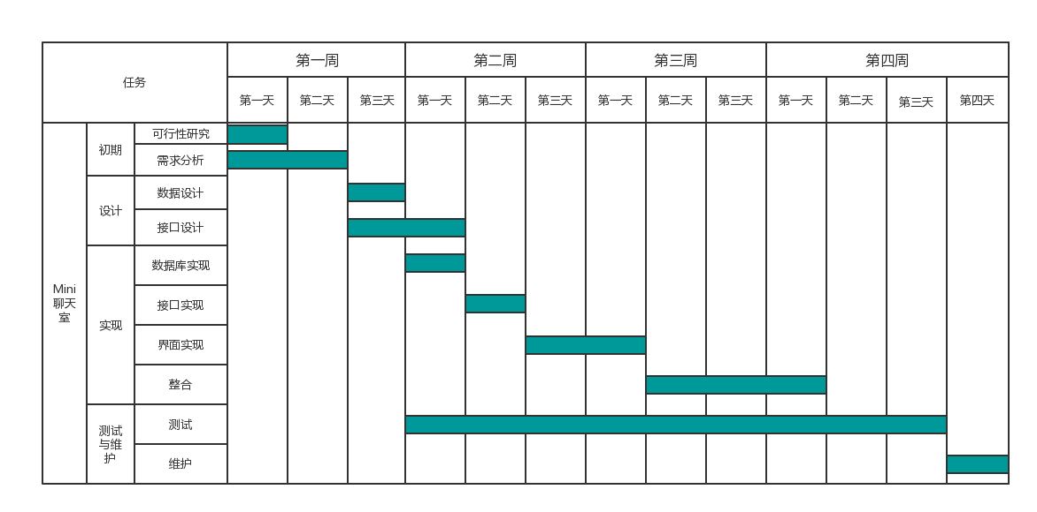

图3.1 甘特图

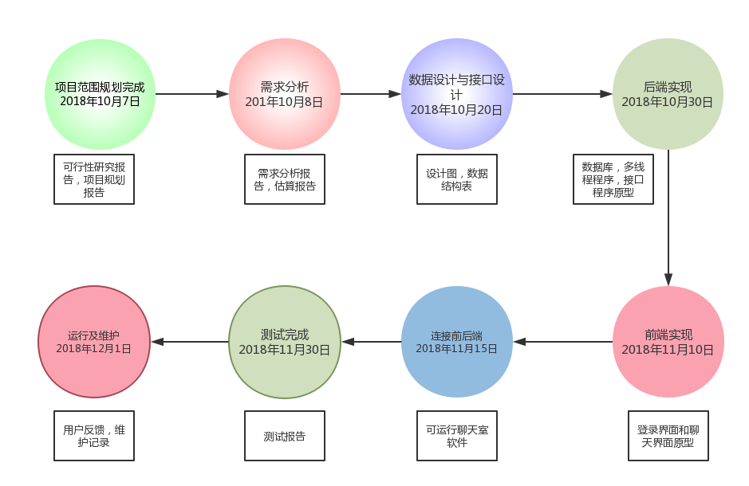

图3.2 里程碑图

其中我们在甘特图中将任务分为4周进行，希望能在四周内完成项目，其中我们余下了1周，可以作为弹性的管理，在某个环节出现延期时，可以及时弥补上时间的缺陷，不出意外，4周的时间足以解决项目。